擬訂定碳足跡產品類別規則文件基本資料
一、產品資訊
訂定者 | CFP-PCR  中文名稱 | CFP-PCR  英文名稱 | 適用產品範圍 | 參考CCC Code/行業標準分類 | 擬申請之產品名稱 | 國外相關PCR  名稱/國別 | 國外PCR  適用產品範圍
台灣中油股份有限公司油品行銷事業部 | 加油站服務 | Filling Station Services | 本PCR適用範圍為備有儲油設施及流量式加油機，為機動車輛或動力機械加注汽油、柴油或供給汽油、柴油等予消費者之加油站。 | 行業標準分類：  4821 加油及加氣站  不包括：  4829其他燃料及相關產品零售業，從事汽油、柴油以外石油製品零售之行業 | 加油站服務 | (略) | (略)

二、服務特性與照片介紹
- 服務特性與功能介紹：請以簡要文字說明該PCR可適用之相關產品與其功能特性。
- 服務特性說明：提供消費者自進入加油站至離開加油站前之各項服務，加油站係指備有儲油設施及流量式加油機，為機動車輛或動力機械加注汽油、柴油或供給汽油、柴油等予消費者之場所。
- 服務功能介紹：
  - 服務前期：加油站主要銷售車用燃料，故服務前期係將車用燃料經油灌車載至加油站後，將油罐車引導至卸油區進行卸油，將各車用燃料儲存於加油站對應燃料油槽。
  - 服務中期：消費者可透過兩種方式進行加油，分別為車輛加油或提桶(槽)加油，以車輛加油者，首先引導車輛進站停妥並完全熄火，後續確認加注油品品項、數量及加油機油錶歸零後，打開車輛油箱蓋，將加油槍放入油箱口加注油料，完成加油後再關閉車輛油箱蓋，並將加油槍歸位，結帳付款後，再引導車輛出站；提桶(槽)加油者，引導民眾進站，後續確認加注油品品項、數量及加油機油錶歸零後，打開油桶(槽)蓋，將加油槍放入油桶(槽)口加注油料，完成加油後再關閉車輛油桶(槽)蓋，並將加油槍歸位，加油數量超過規定者應填寫加油登記表，結帳付款後，再引導民眾出站。
  - 服務後期：為維持加油站設施正常運作，安排加油站員工進行每日維護檢點，並為了維持油品品質，定時進行油槽清淤。

- 服務照片或型錄：請提供上述產品特性與功能介紹之產品照片或型錄與對應之ccc code。
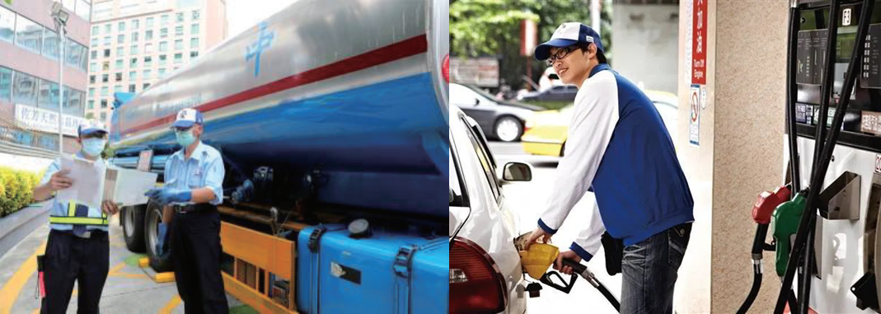

三、生命週期流程圖及單位
- 生命週期流程圖(請以圖示方式清楚繪製該PCR之各生命週期階段流程圖)：
- 功能單位(可適用於該PCR，並能充分展現其產品功能特性之單位)：每公升加油服務
- 標示單位(可適用於該PCR，並能直接與消費者溝通之單位)：每公升加油服務
四、工作組織架構(請以圖示方式說明訂定PCR的內部工作結構)
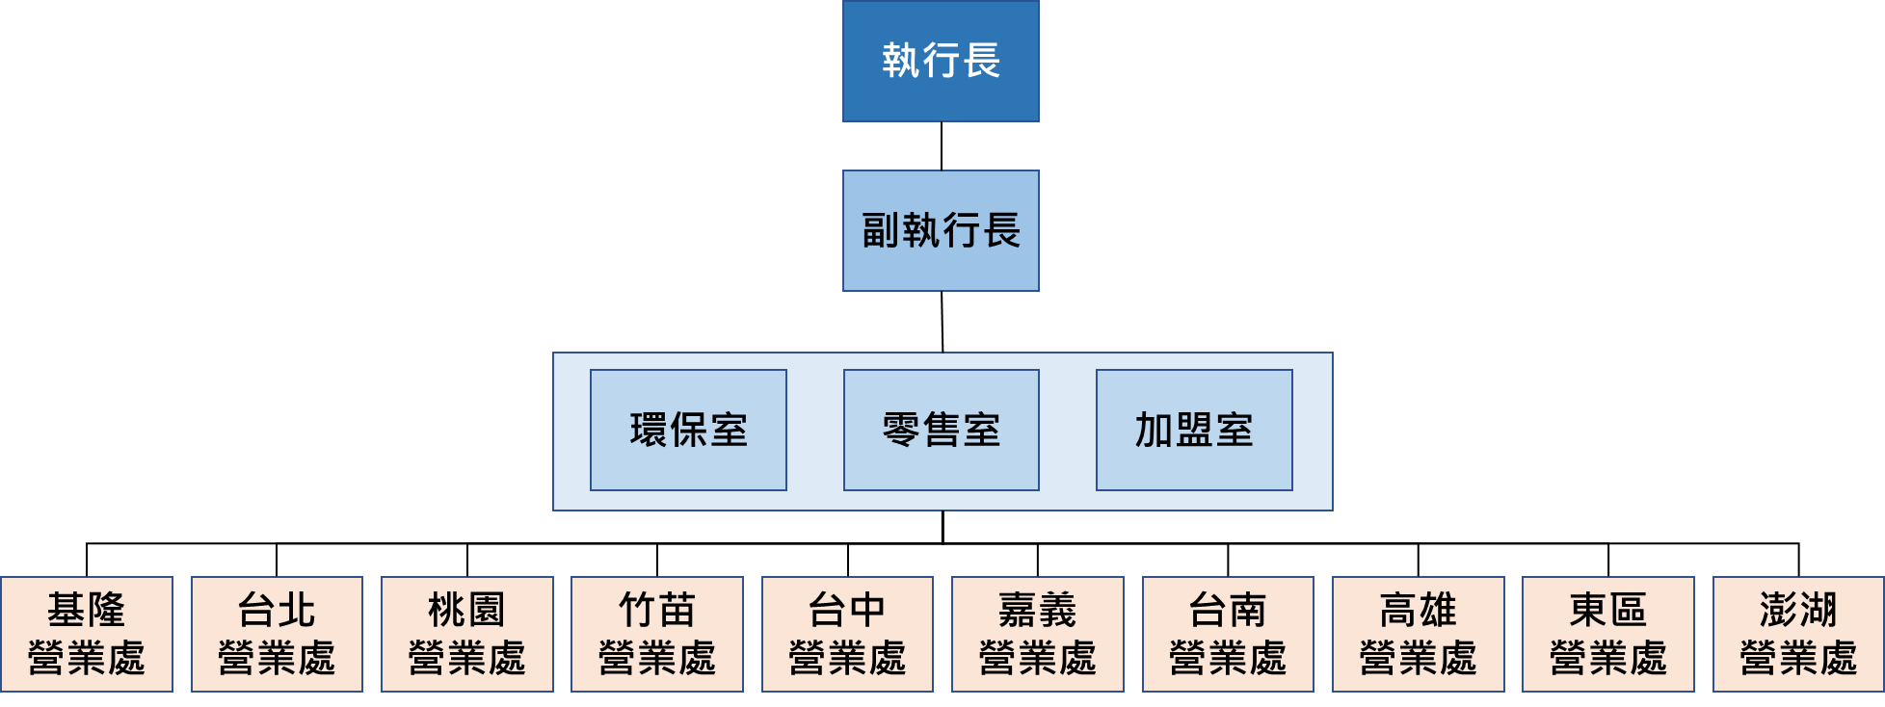

五、利害相關者界定名單(請盡可能完整列出後續利害相關者會議召開時規劃邀請之對象)
- 專家學者(請至產品碳足跡資訊網的「資料下載專區」→「手冊與工具」→下載「碳足跡產品類別規則專家學者名單」，並列出後續規劃邀約之專家學者)
申永順：馬偕醫學院高齡福祉科技研究所 副教授兼主任秘書
郭財吉：國立臺灣科技大學工業管理系 教授
郭乃文 國立臺灣師範大學地理系 教授
楊士賢：國立成功大學土木系 副教授
黃文輝：財團法人工業技術研究院 碳管理技術總監
呂明和：崑山科技大學環境工程系(退休) 副教授

- 同業與公協會
台北市加油站商業同業公會、中華民國加油站商業同業公會全國聯合會(新北市加油站商業同業公會、桃園市加油站商業同業公會、新竹市加油站商業同業公會、新竹縣加油站商業同業公會、苗栗縣加油站商業同業公會、台中市加油站商業同業公會、台中市直轄加油商業同業公會、彰化縣加油站商業同業公會、南投縣加油站商業同業公會、雲林縣加油站商業同業公會、嘉義市加油站商業同業公會、嘉義縣加油站商業同業公會、台南市加油站商業同業公會、臺南市大台南加油站商業同業公會、高雄市直轄市加油站商業同業公會、屏東縣加油站商業同業公會、台東縣加油站商業同業公會、花蓮縣加油站商業同業公會、宜蘭縣加油站商業同業公會、金門縣加油站商業同業公會)

- 上下游廠商

六、輔導單位
- 輔導單位公司名稱： 財團法人成大研究發展基金會
- 聯繫窗口資訊
- 姓名：陳豐祥
- 職稱：工程師
- Email：finnchen@ncku-isdc.com
- 電話：06-236-9383

